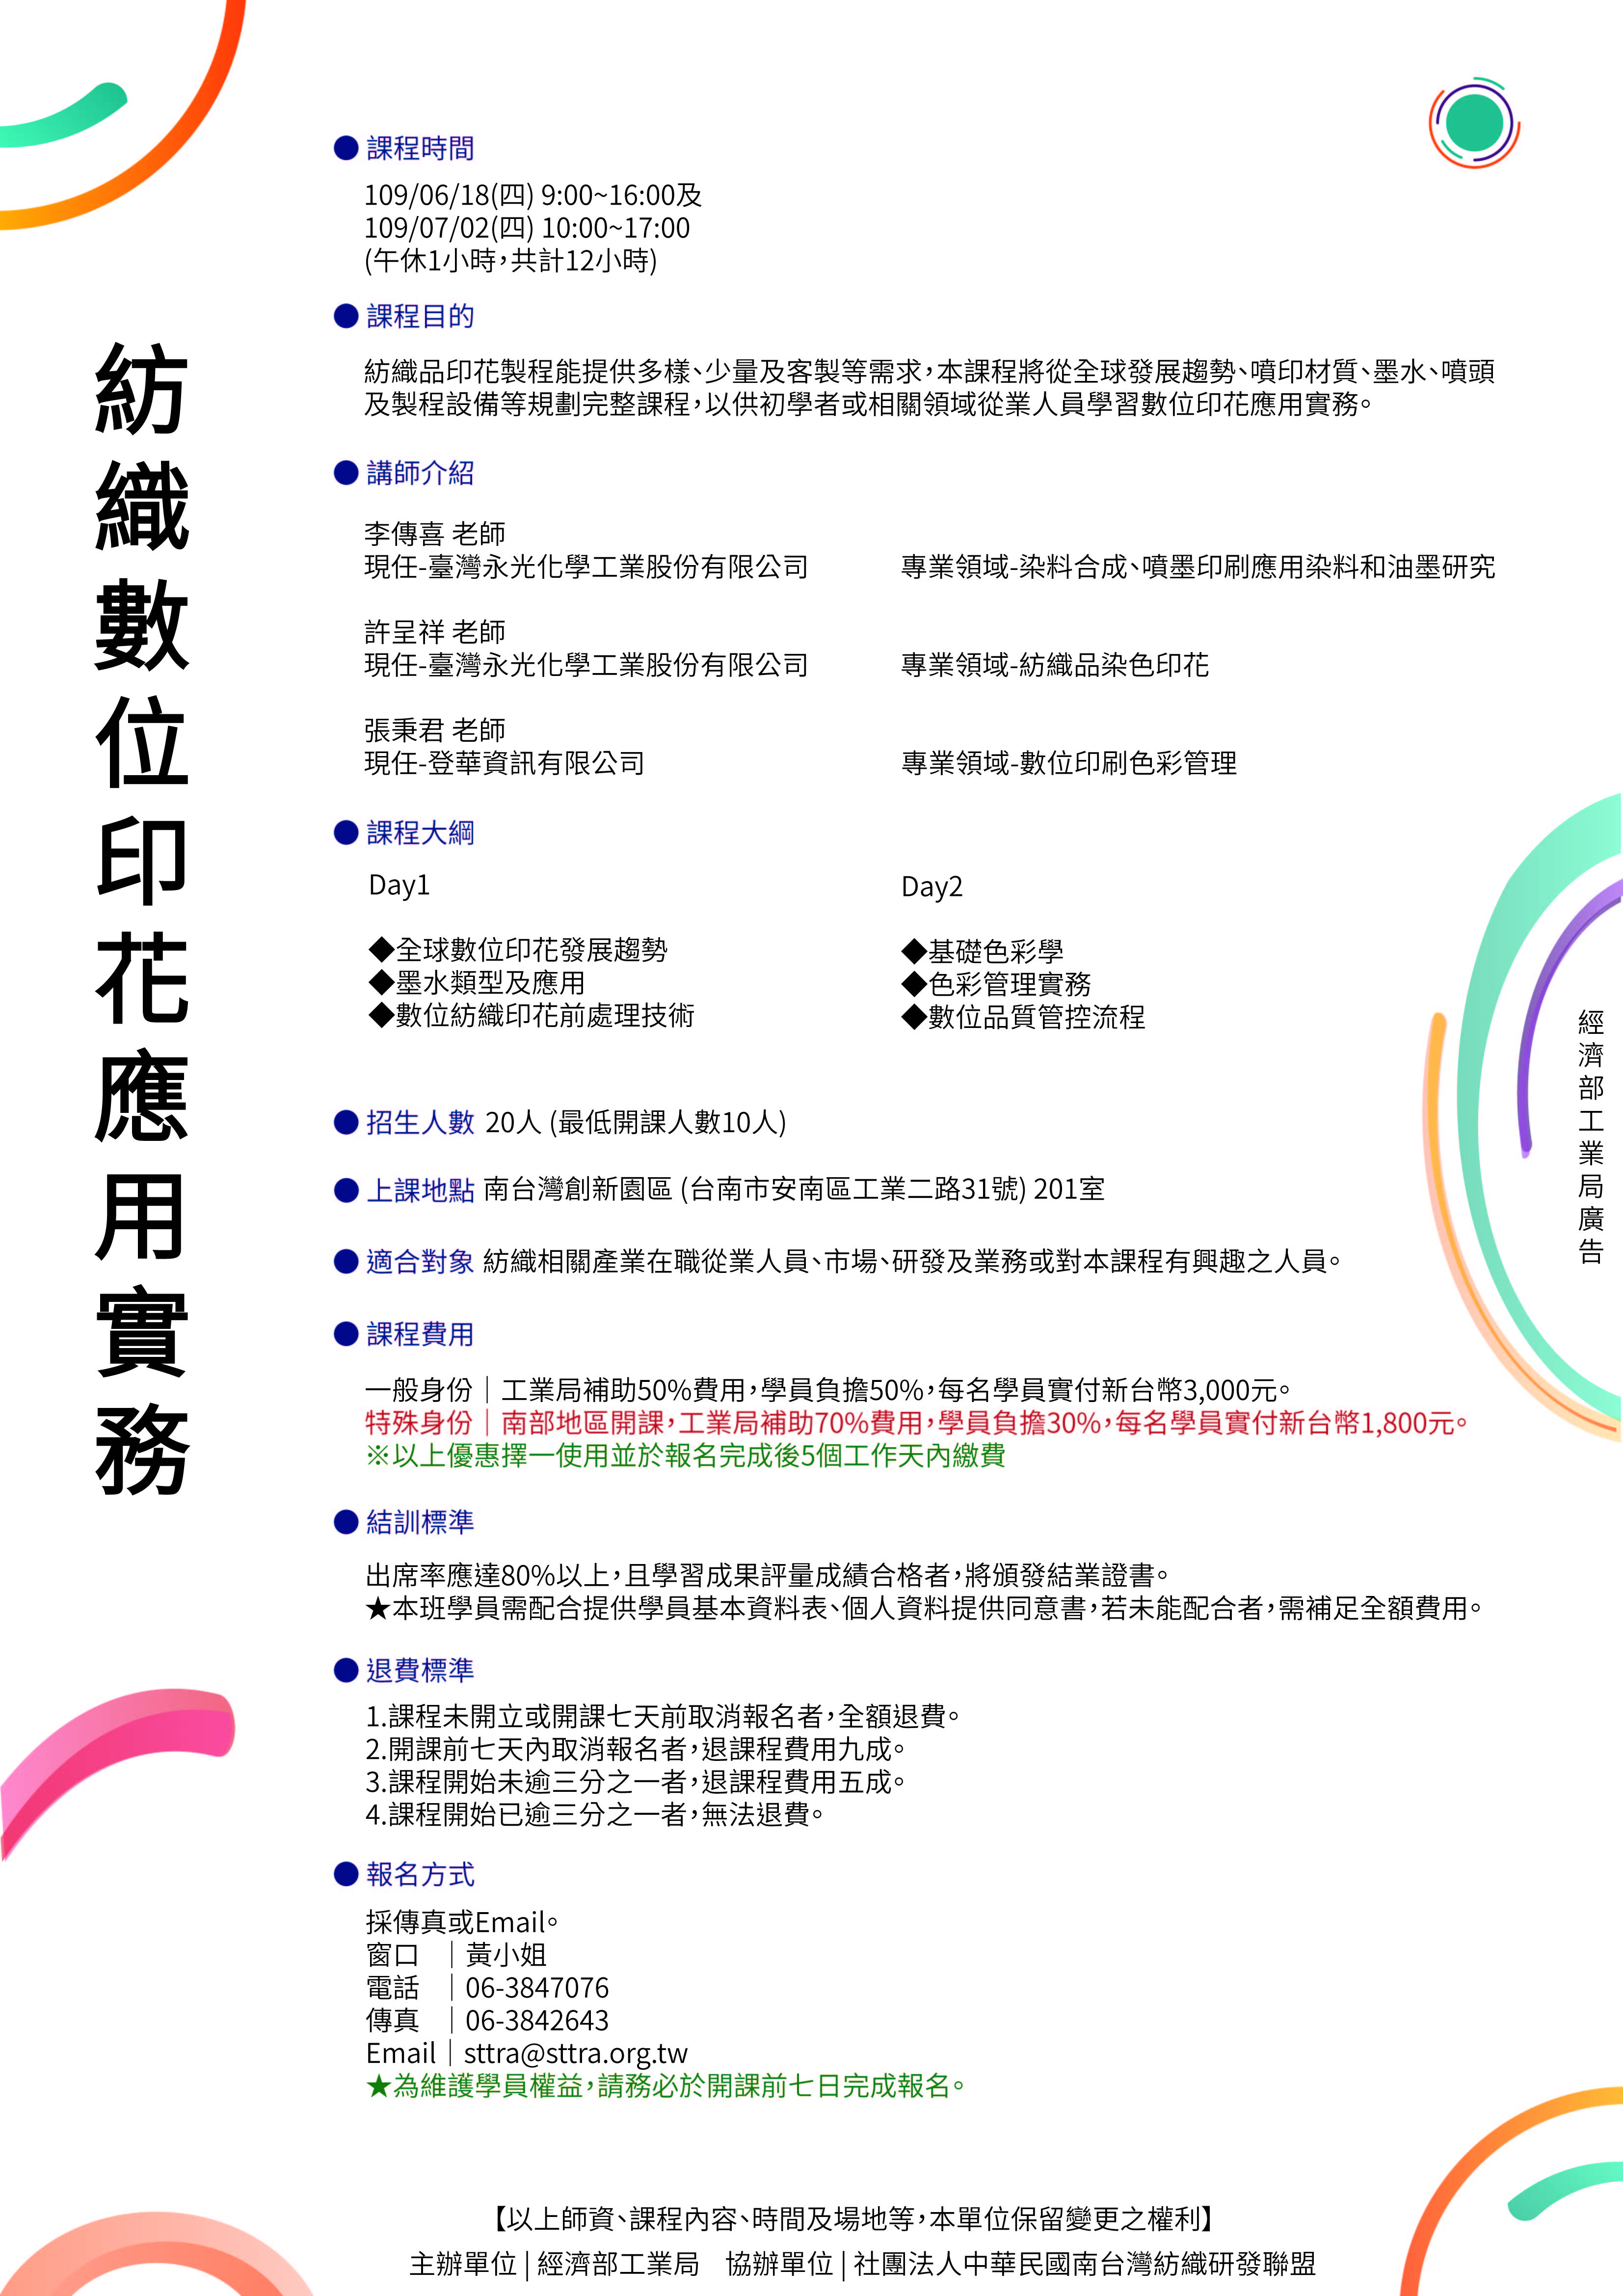
【紡織數位印花應用實務 6月18日 課程大綱】
日期 | 主題 |  | 課程內容
6/18 | 全球數位印花發展趨勢 | 數位印花簡介 |  | - 甚麼是數位印花?  - 數位印花與傳統印花的差異  - 數位印花流程介紹  - 數位印花品質控管要素
 |  | 全球市場分析 |  | - 數位印花的市場淺力  - 依地區來分析  - 依墨水來分析  - 機會與挑戰
 |  | 數位印花發展趨勢 |  | - 數位印花的革命  - 數位印花未來發展方向  - 數位印花商業模式  - 企業應具有的觀念
 |  | 中國數位印花發展 |  | - 中國數碼印花的現狀  - 中國數碼印花發展趨勢
 |  | 結論
6/18 | 紡織數位印花  印前處理工程 | 數位紡織印花前處理技術
 |  | 生產品質與穩定性
 |  | 數位印花印前上漿重點事項
 |  | 印前上漿V.S.列印效果需求
 |  | 印後工程V.S列印結果需求

【紡織數位印花應用實務 7月2日 課程大綱】

日期 | 主題 |  | 課程內容
7/2 | 基礎色彩學 | 基本介紹 |  | 1.了解本次課程學習的動機與⺫的性  2.理解 Adobe PhotoSop 影像處理前後檔案所造成⾊彩的影響層⾯  3.認識印刷/⼤圖輸出/數位印花公司在輸出時會遇到的前後⾊偏問題
 |  | 基礎色彩學 |  | 1. 學習基礎⾊彩科學概念  2. 學習「光源」與⾊彩之間的關係與概念  3. 觀察者是怎麼看「顏⾊」和⾊彩溝通的模式  4. 了解如何避免⼈眼在看顏⾊上的「盲點」與「不可靠性」
 |  | 色彩標準化 |  | 1. 學習把「⼈眼看到的顏⾊」變成可以品管的「數字化」  2. 了解如何運⽤「⾊彩儀器」代替⼈眼，量測「真實的顏⾊」  3. 了解如何應⽤ L*a*b*的⾊彩座標，輸出「真實」、「⼀致」的⾊彩
 |  | 色彩空間 |  | 1. 正確認識⾊彩管理作業流程的標準化  2. 常⾒的 RGB ⾊彩空間在「螢幕」或是「檔案」上的應⽤  3. 了解常⾒的 CMYK ⾊彩空間在「印刷/輸出」或是「檔案」上的應⽤  4. 認識 Pantone ⾊彩系統的種類和各種產業中的應⽤⽅案  5. 了解廣⾊域的⾊彩空間，例如 CMYKOGV / XCMYK / Pantone 等
7/2 | ⾊彩管理實務 | ⾊彩管理 3C 流程介紹 |  | 1. 了解基本的⾊彩管理流程  2. 了解 設備校正 / 特性化/ ⾊彩空間轉換簡稱:⾊彩 3C 的定義  3. 了解如何進⾊彩轉換，維持正確的檔案⾊彩
 |  | 介紹 icc Profile 特性與運⽤ |  | 1. 何謂⾊彩空間 icc Profile 的量測與運⽤⽅式  2. 認識⾊彩導表的種類與特性  3. 理解 icc Profile 是如何應⽤，達成「輸⼊」到「輸出」流程的⾊彩⼀致性
 |  | 掃描器/相機/螢幕  ⾊彩管理策略 |  | 1. 學習如何進⾏「掃瞄器 / 相機」 的⾊彩管理  1. 學習如何進⾏「螢幕 / iPad / iPhone 」的⾊彩管理  2. 確保螢幕所顯⽰的⾊彩與「最終輸出」相似
 |  | 對⾊觀測環境建置 |  | 如何透過螢幕驗證輸出的品管驗證  1. 了解 ISO 13655 軟打樣的意義  2. 了解如何建置恰當的看樣螢幕  3. 了解如何達到 ISO 13655 標準對⾊燈源的要求
 | 數位品質管控  流程 | 數位印花輸出校⾊流程 |  | 1.數位印花的墨⽔種類與製成分類特性?  2. 印表機的輸出校⾊作業流程介紹
 |  | 數位印花螢光⾊系的校⾊⽅法 |  | 1.認識螢光⾊的組成與分⾊輸出_案例分享  2.螢光⾊系的分⾊與輸出對⾊的⽅法
 |  | 建⽴專⾊資料庫和分⾊處理 |  | 1.學習認識專⾊與 Pantone ⾊票的資料庫建⽴  2.使⽤分光光度計儀器設備精準的量測與建⽴分析報告  3.PantoneLive 雲端⾊票的運⽤實務_案例分享  4.⾼階 AVA 分⾊處理_成果案例分享
 | 考試與解答 / Q & A

【社團法人中華民國南台灣紡織研發聯盟人才培訓報名表】
課程名稱: 紡織數位印花應用實務
報名日期： 109 年 月 日
學員姓名 |  | 職稱
聯絡手機 |  | 公司電話/公司傳真
身分證字號 |  | 出生年月日
公司名稱 |  | 公司統編
E-mail
餐點備註 | 葷 素 | 付款方式 | 匯款 轉帳
●報名方式
聯絡人: 黃小姐
E-mail : sttra@sttra.org.tw
電話: 06-3847076
傳真: 06-3842643
線上報名:https://www.idbevent.org.tw/Events/event_more?id=8099afd96b05401a987e3bce7ba212b8
●繳費方式
匯款/轉帳

帳戶名：社團法人中華民國南台灣紡織研發聯盟
銀行代碼：004(台灣銀行南創分行)／銀行帳號：2300-0100-3113
※完成繳款需來信告知：學員姓名／匯款時間／帳號末五碼／轉帳金額／匯款公司名
●個人資料保護聲明
一、依個人資料保護法第8條規定，本聯盟為了人才教育培訓、各類講座以及本聯盟相關資訊提供必須取得您的個人資料並事前進行告知。
二、您所提供的個人資料，包含姓名、電話、電子郵件、公司名稱及統一編號及其他得以直接或間接識別您個人之資料，將於本表單處理
結束後轉入本聯盟資料庫，並受本聯盟妥善維護。
三、您可依個人資料保護法第3條規定，可就個人資料，行使下列權利：
1.查詢或請求閱覽
2.請求製給複製本
3.請求補充或更正
4.請求停止蒐集、處理或利用
5.請求刪除。如您欲行使上述權利，請來電洽詢06-3847076。
四、在您閱讀上述聲明後，仍同意參與本課程，則視為您同意本聯盟蒐集、處理及利用您的個人資料。
※貴公司若不願意收到課程招生相關訊息，請回覆告知，造成不便敬請見諒

